1. (I) formulės junginys, kuris yra 4-(8-metoksi-1-(1-metoksipropan-2-il)-2-(tetrahidro-2H-piran-4-il)-1H-imidazo[4,5-c]chinolin-7-il)-3,5-dimetilizoksazolas:
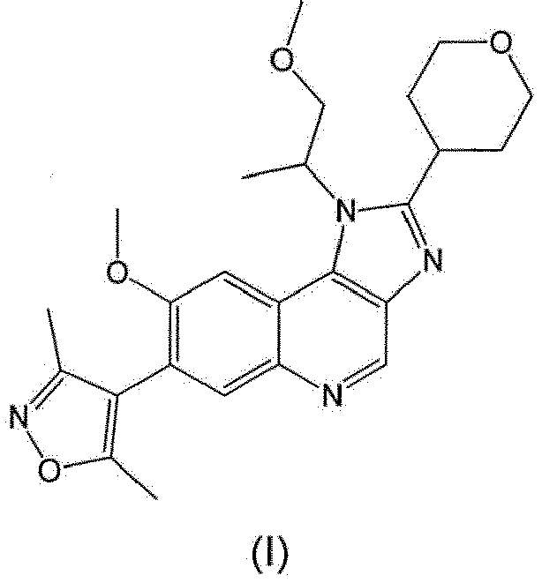
arba jo druska.

2. (IA) formulės junginys pagal 1 punktą, kuris yra 4-(8-metoksi-1-((R)-1-metoksipropan-2-il)-2-(tetrahidro-2H-piran-4-il)-1H-imidazo[4,5-c]chinolin-7-il)-3,5-dimetilizoksazolas:
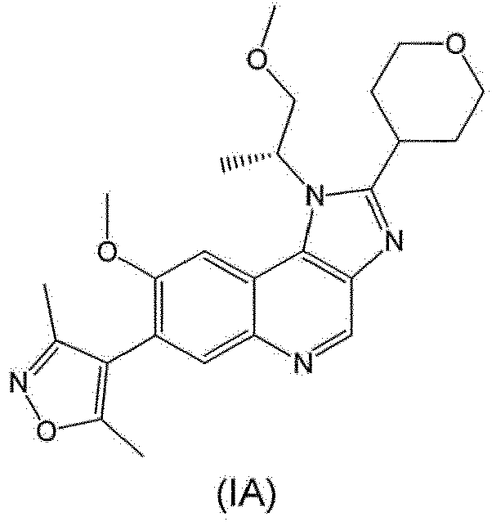
arba jo druska.

3. (IB) formulės junginys pagal 1 punktą, kuris yra 4-(8-metoksi-1-((S)-1-metoksipropan-2-il)-2-(tetrahidro-2H-piran-4-il)-1H-imidazo[4,5-c]chinolin-7-il)-3,5-dimetilizoksazolas:
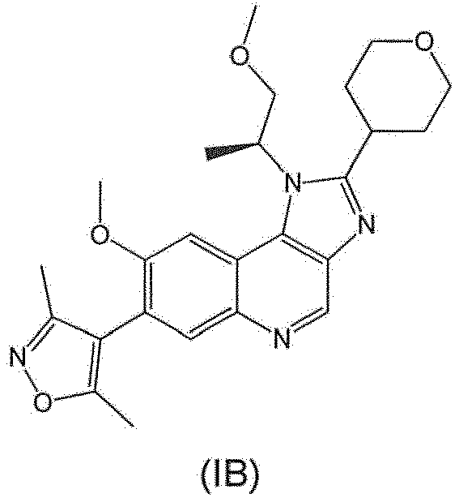
arba jo druska.

4. Junginys pagal bet kurį iš 1 – 3 punktų arba jo farmaciniu požiūriu priimtina druska.

5. Junginys pagal 4 punktą laisvos bazės formos.

6. Junginys pagal 4 punktą metansulfonato druskos formos.

7. Farmacinė kompozicija, kuri apima junginį arba jo farmaciniu požiūriu priimtiną druską pagal 4 punktą ir vieną arba daugiau farmaciniu požiūriu priimtinų nešiklių, skiediklių arba užpildų.

8. Mišrus farmacinis produktas, apimantis junginį arba jo farmaciniu požiūriu priimtiną druską pagal 4 punktą kartu vienu arba daugiau kitų terapiniu požiūriu aktyvių agentų.

9. Junginys arba jo farmaciniu požiūriu priimtina druska pagal 4 punktą, skirti naudoti terapijoje.

10. Junginys arba jo farmaciniu požiūriu priimtina druska pagal 4 punktą, skirti naudoti lėtinės autoimuninės ir/arba uždegiminės būsenos gydymui.

11. Junginys arba jo farmaciniu požiūriu priimtina druska pagal 4 punktą, skirti naudoti vėžio gydymui.

12. Junginys arba jo farmaciniu požiūriu priimtina druska, skirti naudoti pagal 11 punktą, kur vėžys yra parinktas iš leukemijos, NUT vidurinės linijos karcinomos, išsėtinės mielomos, neuroblastomos, Burkitt'o limfomos, gimdos kaklelio vėžio, ezofaginio vėžio, kiaušidžių vėžio, krūties vėžio ir gaubtinės ir tiesiosios žarnos vėžio.

